أؤمن بأن الموت حق
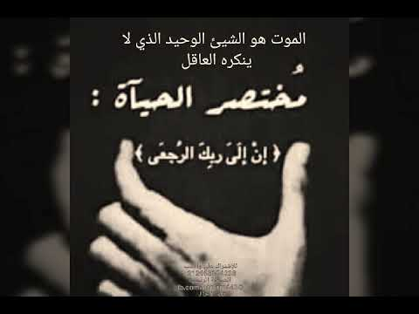
إن الموت أصعب ما نواجهه فنحن لا نتخيل الحياة بدون أحبائنا وبنفس الوقت إن الموت علينا حق لذلك يجب أن نكون دائماً على استعداد لمواجهته واستقباله بأعمالنا الصالحة التي اوصانا الله بها
أنواع الموت:
- الموتة الصغرى:
يقصد بها النوم، والقيام من النوم يعد بعثا ونشوراً وقد علمنا رسول الله صلى الله عليه وسلم دعاء الاستيقاظ من النوم، عن حذيفة قال: كان النبي صلى الله عليه وسلم: إذا أراد أن ينام قال: «باسمك اللهم أموت وأحيا» وإذا استيقظ قال: «الحمد لله الذي أحيانا بعد ما أماتنا وإليه النشور»
- الموتة الكبرى:
ويقصد بها مفارقة الروح الجسد مفارقة تامة، قال تعالى: (الله يتوفى الأنفس حين موتها والتي لم تمت في منامها فيمسك التي قضى عليها الموت ويرسل الأخرى إلى أجل مسمى إن في ذلك لآيات لقوم يتفكرون)
الأمور التي تحدث للمحتضر المؤمن:
- يرى ملائكة الرحمة بيض الوجوه
- يرى منزلته في الجنة
- تخرج روحه بيسر وسهولة كما تسيل القطرة من السقاء
- توضع الروح ذات الرائحة الطيبة كأطيب نفحة مسك في كفن وحنوط من الجنة
الأمور التي تحدث للمحتضر الكافر:
- يرى ملائكة العذاب سود الوجوه
- يرى منزلته من النار
- تنزع روحه كما ينتزع الكثير الشعب من الصوف
- توضع الروح ذات الرائحة النتنة كأنتن ريح جيفة وتكمن بكفن وحنوط من نار
علامات حسن الخاتمة:
- النطق بالشهادتين عند الموت
- الموت ليلة الجمعة أو نهارها
- الموت على عمل صالح
علامات سوء الخاتمة:
- الامتناع عن نطق الشهادتين عند الموت
- فساد الاعتقاد، وتسويف التوبة
- الإعراض عن الخير والإصرار على المعاصي

